ΤΟ ΔΕΛΦΙΝΟΚΟΡΙΤΣΟ
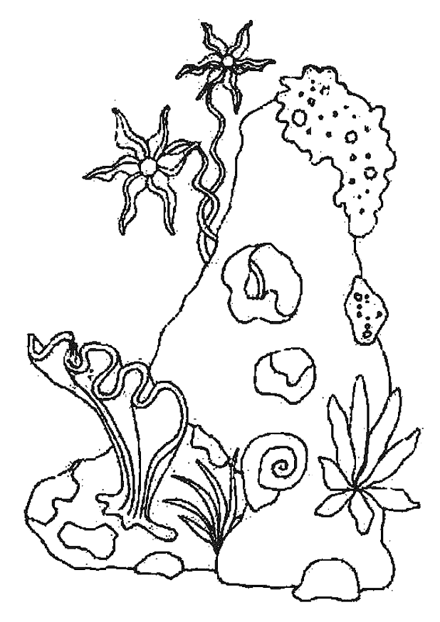
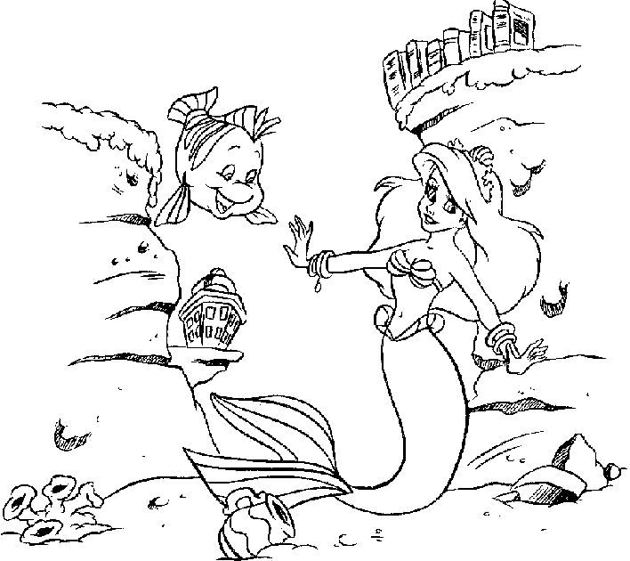
Στίχοι: Οδυσσέας Ελύτης
Μουσική: Λίνος Κόκοτος
Πρώτη εκτέλεση: Μιχάλης Βιολάρης
Εκεί στης Ύδρας τ' ανοιχτά και των Σπετσών
να σου μπροστά μου ένα δελφινοκόριτσο
Μωρέ τού λέω πούν' το μεσοφόρι σου
έτσι γυμνούλι πας να βρεις τ' αγόρι σου
Άιντε μωρό μου, ανέβα και κινήσαμε
πέντε φορές τους ουρανούς γυρίσαμε
Αγόρι εγώ δεν έχω, μου αποκρίνεται
Βγήκα μια τσάρκα για να δω τι γίνεται
Δίνει βουτιά στα κύματα και χάνεται
ξανανεβαίνει κι απ' τη βάρκα πιάνεται
Άιντε μωρό μου...
Θεέ μου, συγχώρεσέ με, σκύβω για να δω
κι ένα φιλί μου δίνει, το παλιόπαιδο
Σα λεμονιά τα στήθη του μυρίζουνε
κι όλα τα μπλε στα μάτια του γυαλίζουνε
Άιντε μωρό μου...

